1. Temat projektu i opis przyjętych założeń
Temat: System informatyczny do kompleksowej obsługi członków klubu fitness oraz automatyzacji procesów treningowych.
Opis założeń: Projekt ma na celu stworzenie zintegrowanej platformy usprawniającej działanie siłowni w dwóch kluczowych obszarach: administracyjnym oraz szkoleniowym. System zakłada odejście od rozproszonych metod zapisu danych (arkusze kalkulacyjne, dokumentacja papierowa) na rzecz centralnej bazy danych. Aplikacja ma umożliwiać pracownikom klubu bieżącą kontrolę nad uprawnieniami klientów, a trenerom – precyzyjne projektowanie ścieżek rozwoju dla podopiecznych.
Główne założenia techniczne i użytkowe:
- Dostęp do danych w czasie rzeczywistym dla administratorów i trenerów.
- Przechowywanie pełnej historii członkostwa oraz wyników sportowych.
- Wsparcie dla mechanizmów motywacyjnych poprzez cyfrowy system punktowy.
1.1. Cel systemu
Głównym celem systemu jest cyfryzacja procesów związanych z obsługą klienta oraz podniesienie efektywności opieki trenerskiej poprzez personalizację planów ćwiczeń. System ma za zadanie:
- Zautomatyzować weryfikację uprawnień: Szybkie sprawdzanie statusu karnetów i płatności.
- Zwiększyć retencję klientów: Wykorzystanie systemu lojalnościowego do budowania stałej więzi z klubem.
- Uporządkować proces treningowy: Stworzenie bazy wiedzy o postępach siłowych i wydolnościowych klienta, co pozwala na lepsze dopasowanie obciążeń treningowych i minimalizację ryzyka kontuzji.
1.2. Moduły funkcjonalne systemu
Zgodnie z założeniami projektu, system został podzielony na dwa główne moduły funkcjonalne:
I. Moduł administracyjno-lojalnościowy
Moduł ten odpowiada za sferę organizacyjną klubu i relacje z klientem. Do jego głównych funkcjonalności należą:
- Zarządzanie profilami użytkowników: Ewidencja danych osobowych, danych kontaktowych oraz historii medycznej/przeciwwskazań.
- Obsługa członkostwa: Zarządzanie rodzajami karnetów (np. Open, Poranny, Student), monitorowanie terminów ważności oraz rozliczanie płatności.
- System lojalnościowy: Automatyczny mechanizm naliczania punktów za aktywność (np. wejście do klubu, udział w zajęciach grupowych). Moduł pozwala na definiowanie nagród i monitorowanie ich odbioru przez klientów.
II. Moduł planowania i monitorowania treningu (Training Engine)
Moduł dedykowany kadrze trenerskiej i osobom ćwiczącym, skupiony na realizacji celów sportowych. Obejmuje:
- Kreator spersonalizowanych planów: Narzędzie do budowania jednostek treningowych z określeniem liczby serii, powtórzeń, czasu przerwy oraz intensywności (np. % CM lub skala RPE).
- Bibliotekę ćwiczeń: Skatalogowana baza ruchów wraz z opisem technicznym i wymaganiami sprzętowymi.
- Dziennik postępów i analitykę: Funkcja wprowadzania realnie wykonanych ciężarów po każdym treningu, co pozwala na generowanie wykresów progresji siłowej oraz analizę zmian w składzie ciała klienta.
1.3. Jakie funkcjonalności ma realizować moduł
I. Moduł administracyjno-lojalnościowy:
- Zarządzanie członkostwem i promocjami – definiowanie typów karnetów (np. Open, Student), ich cen oraz okresów ważności, a także nakładanie zniżek czasowych.
- Obsługa sprzedaży i płatności – rejestrowanie zakupów dokonywanych przez klientów, wybór metody płatności oraz monitorowanie statusu rozliczeń transakcji.
- System lojalnościowy i nagrody – automatyczne naliczanie punktów za aktywność (wejścia, treningi) oraz obsługa katalogu i wydawania nagród rzeczowych lub usługowych.
- Kontrola dostępu i ewidencja obecności – rejestrowanie każdego wejścia i wyjścia klienta z obiektu na podstawie unikalnej karty lojalnościowej.
- Administracja personelem i grafikami – prowadzenie bazy pracowników administracyjnych oraz planowanie i monitorowanie ich zmian w grafiku pracy.
II. Moduł planowania i monitorowania treningu:
- Zarządzanie bazą ćwiczeń: Dodawanie, edycja i kategoryzacja ćwiczeń (np. klatka piersiowa, plecy, cardio) wraz z instruktażem.
- Budowanie cykli treningowych: Tworzenie harmonogramów (np. FBW, Split) rozpisanych na konkretne dni tygodnia.
- Logowanie wyników siłowych: Interfejs pozwalający klientowi na wpisywanie ciężarów i liczby powtórzeń bezpośrednio po wykonaniu serii.
- Analiza parametrów antropometrycznych: Śledzenie zmian masy ciała, obwodów oraz poziomu tkanki tłuszczowej w czasie.
1.4. Jakie dane ma przetwarzać
I. Moduł administracyjno-lojalnościowy:
- Dane identyfikacyjne: Imię, nazwisko, adres e-mail, numer telefonu, data urodzenia.
- Dane subskrypcyjne: Typ posiadanego karnetu, data zakupu, status płatności (opłacone/nieopłacone).
- Dane lojalnościowe: Aktualny stan punktów, historia odebranych nagród, częstotliwość wizyt (logi wejść).
II. Moduł planowania i monitorowania treningu:
- Dane biometryczne: Wzrost, masa ciała, wskaźnik BMI, wyniki pomiarów obwodów (klatka, pas, ramię).
- Dane techniczne treningu: Nazwy ćwiczeń, liczba serii, liczba powtórzeń, ciężar w kilogramach, czas przerw, skala zmęczenia (RPE).
- Dane medyczne: Informacje o kontuzjach, alergiach (istotne przy suplementacji) oraz ogólny cel treningowy (np. redukcja, budowa siły).
1.5. Dokumenty na wejściu i wyjściu oraz przepływ danych
W poniższej tabeli zestawiono źródła danych (wejście) oraz dokumenty generowane przez system (wyjście).
Moduł | Dokumenty na wejściu (źródła) | Dokumenty na wyjściu (wyniki)
I. Administracja i Lojalność | Formularz rejestracyjny, Potwierdzenie przelewu/płatności, Logi z czytnika kart/QR. | Cyfrowa karta członka, Potwierdzenie zakupu (faktura/paragon), Raport lojalnościowy klienta.
II. Trening i Monitoring | Wywiad trenerski (ankieta zdrowotna), Formularz wprowadzania pomiarów ciała. | Indywidualny Plan Treningowy (widok w aplikacji/PDF), Raport progresu siłowego (wykresy).
Dane pobierane i przekazywane między modułami:
- Z Modułu I do Modułu II:
  - ID Klienta oraz status aktywności: Moduł treningowy pobiera informację, czy dany klient ma aktywny karnet. Jeśli karnet wygasł, dostęp do planu treningowego zostaje zablokowany.
  - Profil podstawowy: Przekazanie imienia i wieku w celu personalizacji planu.
- Z Modułu II do Modułu I:
  - Trigger punktowy: Po zakończeniu i „odhaczeniu” całego planu treningowego w aplikacji, Moduł II wysyła sygnał do Modułu I o konieczności naliczenia punktów lojalnościowych za wykonaną aktywność.
  - Informacja o celu: Dane o celu (np. "redukcja") mogą być przekazane do Modułu I w celu wyświetlania spersonalizowanych ofert marketingowych (np. zniżka na spalacz tłuszczu w sklepiku klubowym).

2. Model pojęciowy (Diagram ERD w notacji Chena)
2.1 Moduł I - Chen:
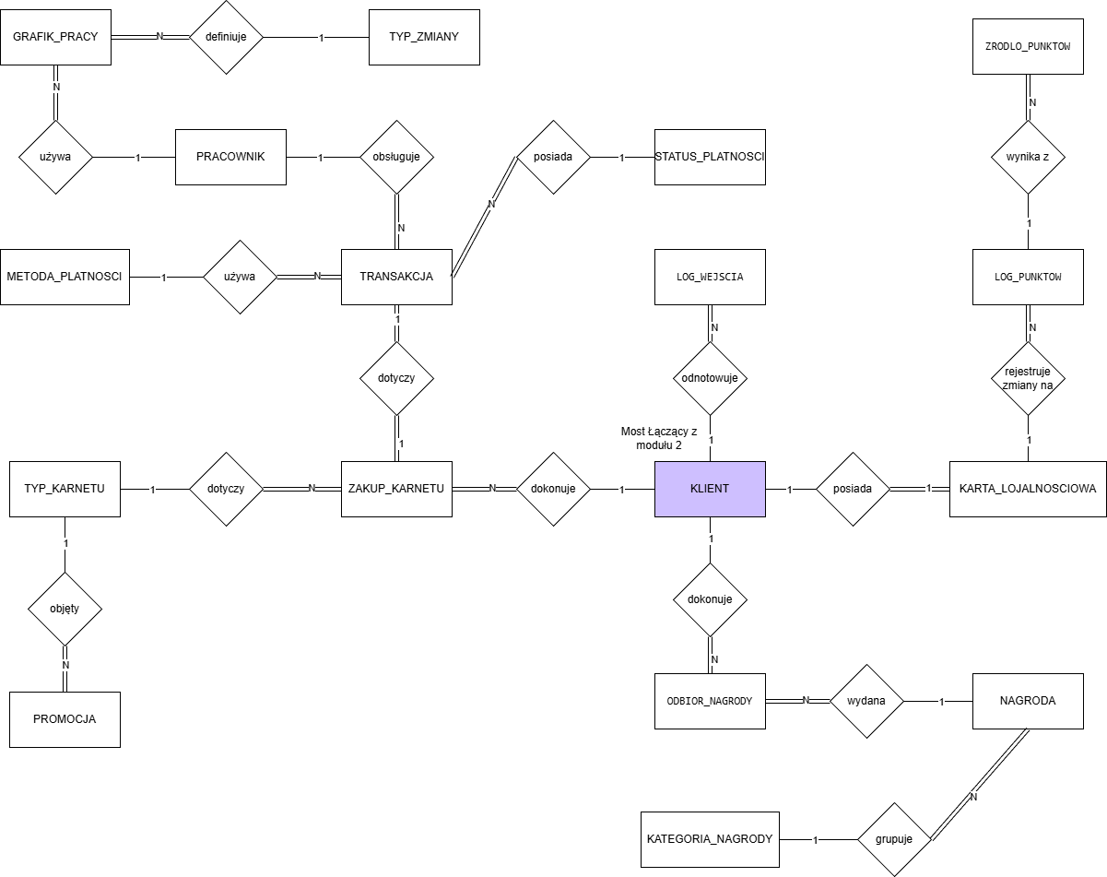
2.1.1 Finanse i sprzedaż karnetów
Obszar ten zarządza procesem zakupowym oraz ewidencją przychodów.
- Encje: ZAKUP_KARNETU, TRANSAKCJA, TYP_KARNETU, PROMOCJA, METODA_PLATNOSCI, STATUS_PLATNOSCI.
- Relacje:
  - dokonuje (1:N): KLIENT może dokonać wielu ZAKUP_KARNETU.
  - dotyczy (1:1): Każdy ZAKUP_KARNETU generuje dokładnie jedną TRANSAKCJĘ.
  - definiuje typ (N:1): Wiele zakupów może dotyczyć tego samego TYPU_KARNETU.
  - objęty (1:N): TYP_KARNETU może być objęty wieloma PROMOCJAMI (np. sezonowymi).
  - parametryzacja transakcji: TRANSAKCJA jest opisana przez METODĘ_PLATNOSCI oraz STATUS_PLATNOSCI (relacje N:1).
2.1.2. System lojalnościowy i nagrody
Mechanizm grywalizacji i retencji klienta.
- Encje: KARTA_LOJALNOSCIOWA, LOG_PUNKTOW, ZRODLO_PUNKTOW, ODBIOR_NAGRODY, NAGRODA, KATEGORIA_NAGRODY.
- Relacje:
  - posiada (1:1): KLIENT posiada dokładnie jedną KARTĘ_LOJALNOSCIOWĄ.
  - rejestruje zmiany (1:N): Karta lojalnościowa gromadzi historię zmian punktowych w LOG_PUNKTOW.
  - wynika z (N:1): Każdy wpis w logu punktów ma swoje ZRODLO_PUNKTOW (np. zakup, obecność).
  - realizuje (1:N): KLIENT może dokonać wielu ODBIORÓW_NAGRODY.
  - grupuje (1:N): KATEGORIA_NAGRODY porządkuje dostępne NAGRODY.
2.1.3. Zarządzanie personelem i obecnością
Moduł administracyjny monitorujący pracę oraz wizyty w obiekcie.
- Encje: PRACOWNIK, GRAFIK_PRACY, TYP_ZMIANY, LOG_WEJSCIA.
- Relacje:
  - obsługuje (1:N): PRACOWNIK (np. recepcjonista) może obsługiwać wiele TRANSAKCJI.
  - używa (1:N): PRACOWNIK ma przypisany GRAFIK_PRACY.
  - definiuje (N:1): TYP_ZMIANY (np. poranna, nocna) określa wpisy w grafiku.
  - odnotowuje (1:N): System rejestruje każde wejście KLIENTA w encji LOG_WEJSCIA.

2.2 Moduł II – Chen:
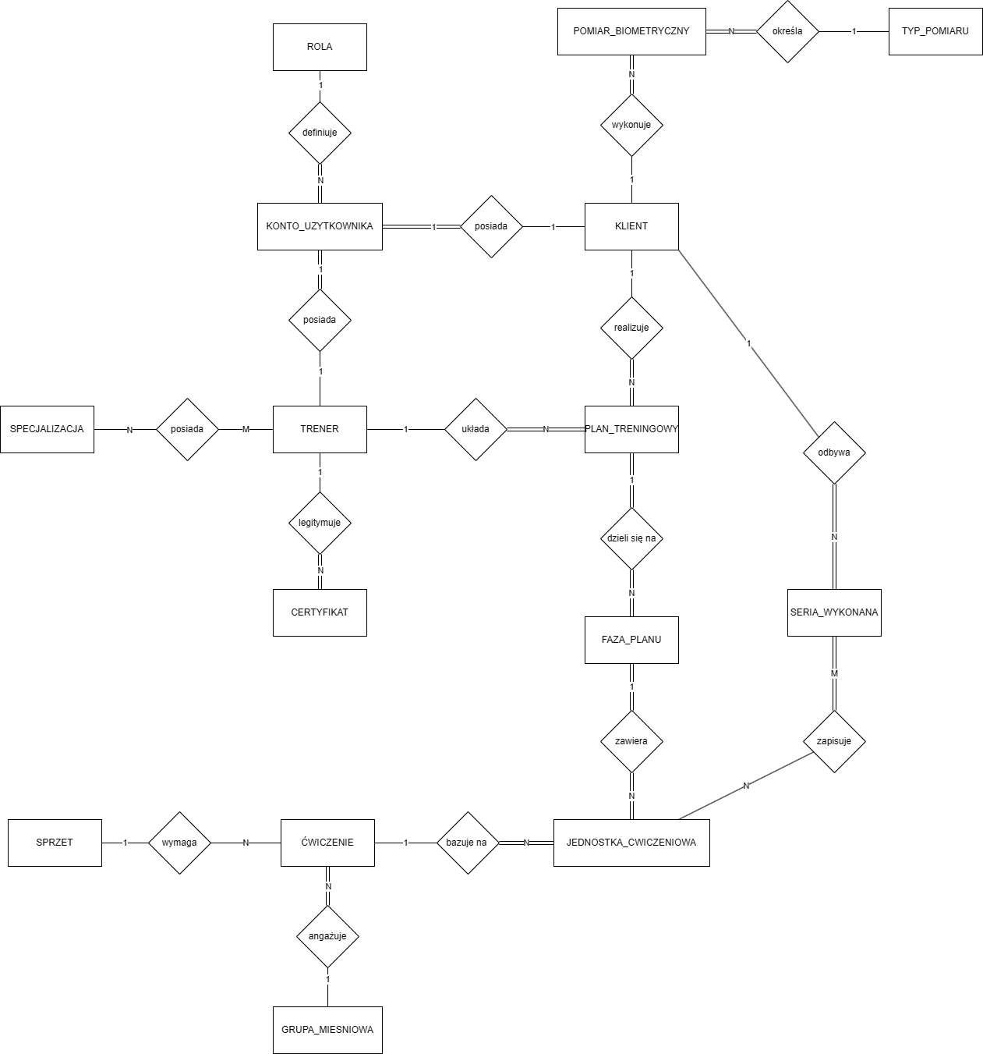

2.2.1. Zarządzanie użytkownikami i uprawnieniami
Ten obszar modeluje strukturę kont w systemie oraz podział na konkretne role.
- Encje: ROLA, KONTO_UZYTKOWNIKA, KLIENT, TRENER.
- Relacje i powiązania:
  - definiuje (1:N): Jedna ROLA (np. użytkownik standardowy, pracownik) może definiować wiele KONT_UZYTKOWNIKA, ale każde konto ma przypisaną tylko jedną rolę.
  - posiada (1:1): KONTO_UZYTKOWNIKA posiada relację jeden-do-jednego z encją KLIENT. Jeden profil klienta odpowiada dokładnie jednemu kontu logowania.
  - posiada (1:1): KONTO_UZYTKOWNIKA jest powiązane w relacji jeden-do-jednego z encją TRENER. Każde konto musi być powiązane z jakimś profilem (klienta lub trenera).
2.2.2. Kwalifikacje personelu trenerskiego
Obszar opisujący kompetencje i uprawnienia trenerów.
- Encje: TRENER, SPECJALIZACJA, CERTYFIKAT.
- Relacje i powiązania:
  - posiada (M:N): Relacja wiele-do-wielu między TRENER a SPECJALIZACJA. Jeden trener może posiadać wiele specjalizacji, a dana specjalizacja może być przypisana do wielu trenerów.
  - legitymuje (1:N): Jeden TRENER może legitymować się wieloma CERTYFIKATAMI. Certyfikat nie może istnieć w systemie bez przypisanego do niego trenera.
2.2.3. Moduł biometryczny
Służy do ewidencjonowania pomiarów ciała i zdrowia klienta.
- Encje: KLIENT, POMIAR_BIOMETRYCZNY, TYP_POMIARU.
- Relacje i powiązania:
  - wykonuje (1:N): Jeden KLIENT wykonuje wiele POMIARÓW_BIOMETRYCZNYCH. Pomiar zawsze musi należeć do konkretnego klienta.
  - określa (N:1): Wiele POMIARÓW_BIOMETRYCZNYCH określa jeden TYP_POMIARU (np. waga, obwód pasa). Pomiar nie może istnieć bez zdefiniowanego słownikowo typu.
2.2.4. Proces planowania i realizacji treningu (Rdzeń systemu)
Część diagramu, opisująca hierarchię układania i wykonywania planów treningowych.
- Encje: TRENER, KLIENT, PLAN_TRENINGOWY, FAZA_PLANU, JEDNOSTKA_CWICZENIOWA, SERIA_WYKONANA.
- Relacje i powiązania:
  - układa (1:N): Jeden TRENER układa wiele PLANÓW_TRENINGOWYCH. Każdy plan musi mieć swojego autora.
  - realizuje (1:N): Jeden KLIENT realizuje przypisane mu PLANY_TRENINGOWE. Plan musi być przypisany do konkretnego klienta.
  - dzieli się na (1:N): Jeden PLAN_TRENINGOWY dzieli się na wiele FAZ_PLANU. Faza nie może istnieć samodzielnie bez planu nadrzędnego.
  - zawiera (1:N): Jedna FAZA_PLANU zawiera w sobie wiele JEDNOSTEK_CWICZENIOWYCH.
  - zapisuje (N:M): Relacja wiele-do-wielu łącząca zaplanowaną JEDNOSTKĘ_CWICZENIOWĄ z faktycznie odbytą SERIĄ_WYKONANĄ. Oznacza to, że w ramach jednej jednostki zapisuje się wiele wykonanych serii, a system pozwala na elastyczne łączenie definicji zadania z jego realizacją.
  - odbywa (1:N): Jeden KLIENT odbywa wiele SERII_WYKONANYCH (zapisuje swoje faktyczne postępy).
2.2.5. Słownik i specyfikacja ćwiczeń
Część słownikowa.
- Encje: JEDNOSTKA_CWICZENIOWA, ĆWICZENIE, GRUPA_MIESNIOWA, SPRZĘT.
- Relacje i powiązania:
  - bazuje na (N:1): Wiele JEDNOSTEK_CWICZENIOWYCH bazuje na określonym ĆWICZENIU. Jednostka musi odnosić się do konkretnego ćwiczenia ze słownika .
  - angażuje (N:1): Wiele ĆWICZEŃ może angażować tę samą GRUPĘ_MIESNIOWĄ. Ćwiczenie musi mieć zdefiniowaną partię ciała.
  - wymaga (N:1): Wiele ĆWICZEŃ wymaga konkretnego SPRZĘTU. Ćwiczenie jest ściśle powiązane z wymaganym asortymentem.

3.1 Moduł I - ERD
3.1.1. Diagram ERD w notacji Crow's Foot
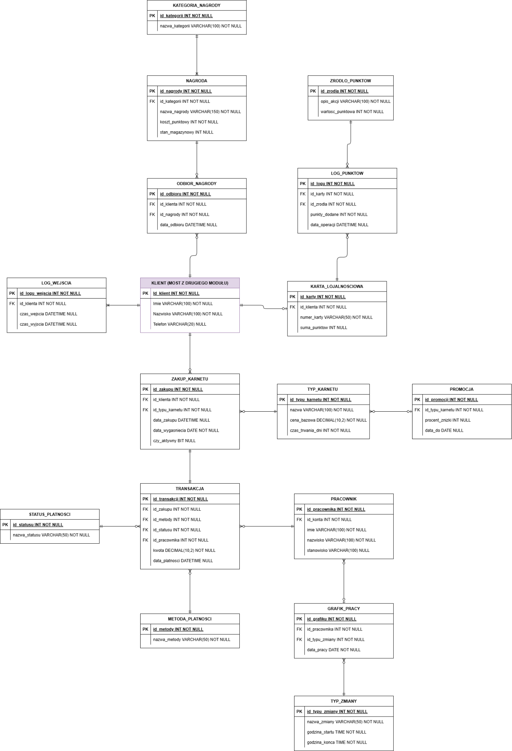
3.1.2. Opis tekstowy poszczególnych elementów diagramu
Słowniki i Finanse:
- TYP_KARNETU: Słownik definiujący ofertę klubu. Zawiera id_typu_karnetu (PK), nazwa (np. Open, Student), cena_bazowa oraz czas_trwania_dni. Jest powiązany z zakupami oraz promocjami.
- PROMOCJA: Tabela przechowująca informacje o okresowych obniżkach cen. Zawiera id_promocji (PK), powiązanie id_typu_karnetu (FK), wartość procent_znizki oraz datę obowiązywania data_do.
- METODA_PLATNOSCI: Słownik dostępnych form płatności (np. Karta, BLIK, Gotówka). Zawiera id_metody (PK) oraz nazwa_metody.
- STATUS_PLATNOSCI: Słownik określający stan operacji finansowej (np. Opłacona, Oczekująca). Zawiera id_statusu (PK) oraz nazwa_statusu.
Zarządzanie Członkostwem i Sprzedażą:
- KLIENT (MOST): Centralna tabela współdzielona z Modułem II.
- ZAKUP_KARNETU: Rejestruje fakt nabycia uprawnień przez klienta. Zawiera id_zakupu (PK), powiązania id_klienta (FK) i id_typu_karnetu (FK), daty obowiązywania (data_zakupu, data_wygasniecia) oraz flagę czy_aktywny.
- TRANSAKCJA: Odzwierciedla operację finansową powiązaną z zakupem. Zawiera id_transakcji (PK), id_zakupu (FK), id_metody (FK), id_statusu (FK) oraz id_pracownika (FK) odpowiedzialnego za obsługę. Przechowuje również finalną kwota i data_platnosci.
System Lojalnościowy i Nagrody:
- KARTA_LOJALNOSCIOWA: Wiąże klienta z programem lojalnościowym. Zawiera id_karty (PK), id_klienta (FK), unikalny numer_karty oraz aktualną suma_punktow.
- LOG_PUNKTOW: Historia operacji na punktach. Zawiera id_logu (PK), powiązanie z kartą id_karty (FK), źródło punktów id_zrodla (FK), liczbę punkty_dodane oraz data_operacji.
- ZRODLO_PUNKTOW: Słownik akcji premiowanych punktami (np. wejście, zakup). Zawiera id_zrodla (PK), opis_akcji oraz stałą wartosc_punktowa.
- NAGRODA: Katalog produktów i usług dostępnych w programie. Zawiera id_nagrody (PK), id_kategorii (FK), nazwa_nagrody, koszt_punktowy oraz stan_magazynowy.
- KATEGORIA_NAGRODY: Słownik grupujący nagrody (np. Suplementy, Gadżety). Zawiera id_kategorii (PK) oraz nazwa_kategorii.
- ODBIOR_NAGRODY: Rejestracja wydania nagrody klientowi. Zawiera id_odbioru (PK), id_klienta (FK), id_nagrody (FK) oraz data_odbioru.
Administracja i Ewidencja Obecności:
- LOG_WEJSCIA: Tabela monitorująca wizyty w klubie. Zawiera id_logu_wejscia (PK), powiązanie id_klienta (FK) oraz znaczniki czasu: czas_wejscia i czas_wyjscia.
- PRACOWNIK: Dane personelu administracyjnego. Zawiera id_pracownika (PK), powiązanie z kontem systemowym id_konta (FK), imie, nazwisko oraz stanowisko.
- GRAFIK_PRACY: Harmonogram zmian personelu. Zawiera id_grafiku (PK), id_pracownika (FK), id_typu_zmiany (FK) oraz data_pracy.
- TYP_ZMIANY: Słownik definiujący ramy czasowe pracy. Zawiera id_typu_zmiany (PK), nazwa_zmiany oraz godziny: godzina_startu i godzina_konca.

3.2 Moduł II
3.2.1. Diagram ERD w notacji Crow's Foot
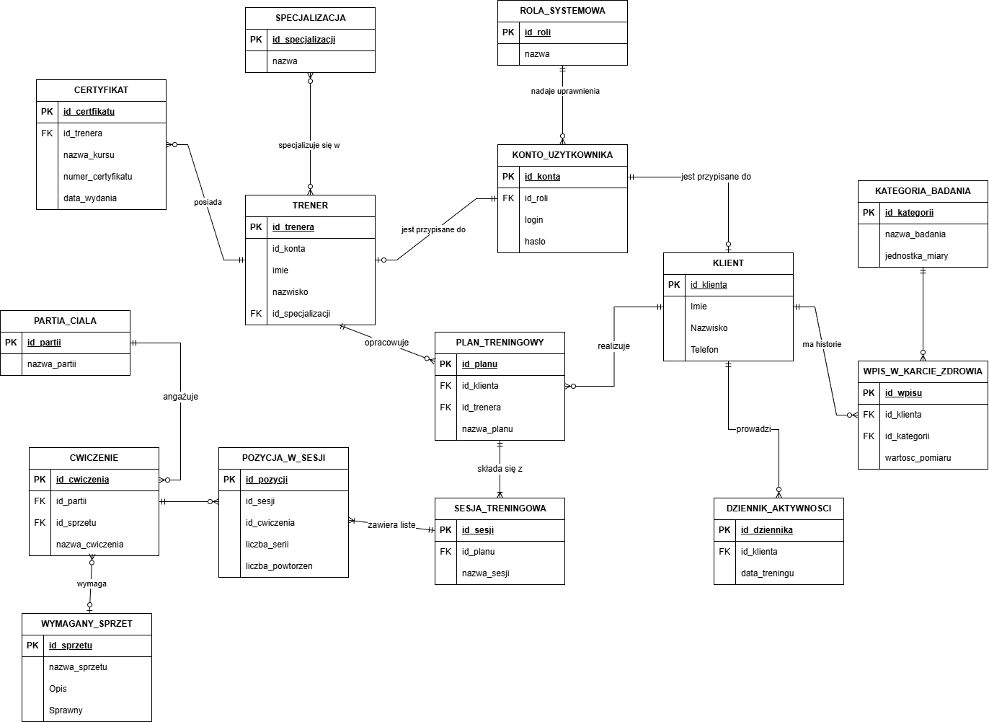
3.2.2. Opis tekstowy poszczególnych elementów diagramu
Słowniki i Administracja:
- ROLA_SYSTEMOWA: Słownik przechowujący definicje ról (np. administrator, trener, klient). Posiada atrybuty id_roli (PK) oraz nazwa.
- KONTO_UZYTKOWNIKA: Centralna tabela autentykacji. Zawiera id_konta (PK), przypisaną rolę id_roli (FK), login oraz haslo. Powiązana relacją 1:1 z profilem Klienta oraz Trenera.
Zarządzanie Użytkownikami:
- KLIENT: Tabela profilowa klienta korzystającego z usług. Głównym identyfikatorem jest tu klucz UniqueID (który w modelu fizycznym jest tłumaczony na id_klienta będące kluczem obcym z tabel powiązanych).
- TRENER: Tabela personelu trenerskiego. Atrybuty to id_trenera (PK), połączenie z kontem id_konta, dane osobowe: imie, nazwisko oraz wskazanie na główną specjalizację id_specjalizacji (FK).
- SPECJALIZACJA: Słownik dziedzin trenerskich (np. dwubój, trójbój, fitness). Posiada id_specjalizacji (PK) oraz pole nazwa.
- CERTYFIKAT: Dokumenty poświadczające kwalifikacje trenera. Zawiera id_certyfikatu (PK), relację do trenera id_trenera (FK), nazwa_kursu, numer_certyfikatu oraz data_wydania.
Proces Treningowy:
- PLAN_TRENINGOWY: Nagłówek planu przygotowanego dla klienta. Zawiera id_planu (PK), id_klienta (FK), id_trenera (FK) - autora planu, oraz nazwa_planu.
- SESJA_TRENINGOWA: Konkretny dzień/zestaw z planu treningowego. Atrybuty to id_sesji (PK), przypisanie do planu id_planu (FK) i nazwa_sesji.
- POZYCJA_W_SESJI: Element składowy sesji – precyzuje, jakie ćwiczenie należy wykonać. Klucz id_pozycji (PK), relacja do sesji id_sesji (FK) i ćwiczenia id_cwiczenia (FK), a także parametry treningowe: liczba_serii oraz liczba_powtorzen.
- DZIENNIK_AKTYWNOSCI: Tabela zapisująca faktyczne wykonanie jednostki. Zawiera id_dziennika (PK), powiązanie z klientem id_klienta (FK) oraz data_treningu. Uwaga optymalizacyjna: diagram wizualnie wskazuje, że Dziennik jest powiązany z Sesją, co implikuje istnienie klucza id_sesji (FK) w dzienniku.
Słownik Ćwiczeń i Narzędzi:
- CWICZENIE: Baza dostępnych ćwiczeń. Posiada id_cwiczenia (PK), nazwa_cwiczenia oraz klucze obce wskazujące na id_partii oraz id_sprzetu.
- PARTIA_CIALA: Słownik grup mięśniowych. Atrybuty to id_partii (PK) oraz nazwa_partii.
- WYMAGANY_SPRZET: Baza wyposażenia klubu. Zawiera id_sprzetu (PK) oraz nazwa_sprzetu.

Zdrowie i Biometria:
- KATEGORIA_BADANIA: Słownik typów pomiarów (np. waga, obwód ramienia). Posiada id_kategorii (PK), nazwa_badania, jednostka_miary.
- WPIS_W_KARCIE_ZDROWIA: Rejestracja konkretnych wyników. Zawiera id_wpisu (PK), powiązanie z klientem id_klienta (FK), badaną kategorię id_kategorii (FK) oraz wartość wartosc_pomiaru.

4. Model fizyczny dla platformy SQL Server
4.1. MODUŁ I:
Tabela: TYP_KARNETU (Słownik)
Nazwa Kolumny | Typ Danych SQL Server | Nullable | Opis
id_typu_karnetu | INT (IDENTITY) | Nie | Unikalny identyfikator typu karnetu (PK).
nazwa | VARCHAR(100) | Nie | Nazwa rodzaju karnetu (np. Open, Student).
cena_bazowa | DECIMAL(10,2) | Nie | Cena standardowa karnetu przed obniżkami.
czas_trwania_dni | INT | Nie | Liczba dni, przez które karnet jest ważny.

Tabela: METODA_PLATNOSCI
Nazwa Kolumny | Typ Danych SQL Server | Nullable | Opis
id_metody | INT (IDENTITY) | Nie | Unikalny identyfikator metody płatności (PK).
nazwa_metody | VARCHAR(50) | Nie | Nazwa metody (np. Karta, Gotówka, BLIK).

Tabela: STATUS_PLATNOSCI (Słownik)
Nazwa Kolumny | Typ Danych SQL Server | Nullable | Opis
id_statusu | INT (IDENTITY) | Nie | Unikalny identyfikator statusu (PK).
nazwa_statusu | VARCHAR(50) | Nie | Opis statusu (np. Opłacona, Oczekująca, Odrzucona).

Tabela: ZRODLO_PUNKTOW (Słownik)
Nazwa Kolumny | Typ Danych SQL Server | Nullable | Opis
id_zrodla | INT (IDENTITY) | Nie | Unikalny identyfikator źródła punktów (PK).
opis_akcji | VARCHAR(100) | Nie | Nazwa aktywności premiowanej punktami.
wartosc_punktowa | INT | Nie | Liczba punktów przyznawanych za daną akcję.

Tabela: KATEGORIA_NAGRODY (Słownik)
Nazwa Kolumny | Typ Danych SQL Server | Nullable | Opis
id_kategorii | INT (IDENTITY) | Nie | Unikalny identyfikator kategorii (PK).
nazwa_kategorii | VARCHAR(100) | Nie | Nazwa grupy nagród (np. Suplementy, Gadżety).

Tabela: TYP_ZMIANY
Nazwa Kolumny | Typ Danych SQL Server | Nullable | Opis
id_typu_zmiany | INT (IDENTITY) | Nie | Unikalny identyfikator typu zmiany (PK).
nazwa_zmiany | VARCHAR(50) | Nie | Nazwa zmiany (np. Poranna, Nocna).
godzina_startu | TIME | Nie | Godzina rozpoczęcia pracy na danej zmianie.
godzina_konca | TIME | Nie | Godzina zakończenia pracy na danej zmianie.

Tabela: PROMOCJA
Nazwa Kolumny | Typ Danych SQL Server | Nullable | Opis
id_promocji | INT (IDENTITY) | Nie | Unikalny identyfikator promocji (PK).
id_typu_karnetu | INT | Nie | Powiązanie z typem karnetu (FK).
procent_znizki | INT | Tak | Wartość procentowa obniżki ceny.
data_do | DATE | Tak | Data zakończenia obowiązywania promocji.

Tabela: ZAKUP_KARNETU
Nazwa Kolumny | Typ Danych SQL Server | Nullable | Opis
id_zakupu | INT (IDENTITY) | Nie | Unikalny identyfikator zakupu (PK).
id_klienta | INT | Nie | Powiązanie z klientem (FK).
id_typu_karnetu | INT | Nie | Powiązanie z typem karnetu (FK).
data_zakupu | DATETIME | Nie | Data i czas zawarcia transakcji zakupu.
data_wygasniecia | DATE | Nie | Data końcowa ważności karnetu.
czy_aktywny | BIT | Tak | Flaga określająca, czy karnet jest obecnie ważny.

Tabela: TRANSAKCJA
Nazwa Kolumny | Typ Danych SQL Server | Nullable | Opis
id_transakcji | INT (IDENTITY) | Nie | Unikalny identyfikator operacji finansowej (PK).
id_zakupu | INT | Nie | Powiązanie z konkretnym zakupem karnetu (FK).
id_metody | INT | Nie | Powiązanie z metodą płatności (FK).
id_statusu | INT | Nie | Powiązanie ze statusem płatności (FK).
id_pracownika | INT | Nie | Identyfikator pracownika obsługującego transakcję (FK).
kwota | DECIMAL(10,2) | Nie | Finalna kwota transakcji.
data_platnosci | DATETIME | Nie | Data i czas zaksięgowania płatności.

Tabela: KARTA_LOJALNOSCIOWA
Nazwa Kolumny | Typ Danych SQL Server | Nullable | Opis
id_karty | INT (IDENTITY) | Nie | Unikalny identyfikator karty (PK).
id_klienta | INT | Nie | Unikalne powiązanie z klientem (FK).
numer_karty | VARCHAR(50) | Nie | Unikalny numer fizycznej/wirtualnej karty.
suma_punktow | INT | Tak | Aktualny stan punktów na koncie lojalnościowym.

Tabela: LOG_PUNKTOW
Nazwa Kolumny | Typ Danych SQL Server | Nullable | Opis
id_logu | INT (IDENTITY) | Nie | Unikalny identyfikator wpisu w logu (PK).
id_karty | INT | Nie | Powiązanie z kartą lojalnościową (FK).
id_zrodla | INT | Nie | Powiązanie ze źródłem przyznania punktów (FK).
punkty_dodane | INT | Nie | Liczba punktów dodanych w ramach tej operacji.
data_operacji | DATETIME | Nie | Data i czas naliczenia punktów.

Tabela: NAGRODA
Nazwa Kolumny | Typ Danych SQL Server | Nullable | Opis
id_nagrody | INT (IDENTITY) | Nie | Unikalny identyfikator nagrody (PK).
id_kategorii | INT | Nie | Powiązanie z kategorią nagrody (FK).
nazwa_nagrody | VARCHAR(150) | Nie | Pełna nazwa nagrody.
koszt_punktowy | INT | Nie | Cena nagrody wyrażona w punktach.
stan_magazynowy | INT | Tak | Aktualna liczba dostępnych sztuk nagrody.

Tabela: ODBIOR_NAGRODY
Nazwa Kolumny | Typ Danych SQL Server | Nullable | Opis
id_odbioru | INT (IDENTITY) | Nie | Unikalny identyfikator odbioru (PK).
id_klienta | INT | Nie | Identyfikator klienta odbierającego nagrodę (FK).
id_nagrody | INT | Nie | Identyfikator wydanej nagrody (FK).
data_odbioru | DATETIME | Nie | Data i godzina wydania nagrody klientowi.

Tabela: LOG_WEJSCIA
Nazwa Kolumny | Typ Danych SQL Server | Nullable | Opis
id_logu_wejscia | INT (IDENTITY) | Nie | Unikalny identyfikator wizyty (PK).
id_klienta | INT | Nie | Powiązanie z klientem (FK).
czas_wejscia | DATETIME | Nie | Rejestracja godziny wejścia do obiektu.
czas_wyjscia | DATETIME | Tak | Rejestracja godziny opuszczenia obiektu.

Tabela: PRACOWNIK
Nazwa Kolumny | Typ Danych SQL Server | Nullable | Opis
id_pracownika | INT (IDENTITY) | Nie | Unikalny identyfikator pracownika (PK).
id_konta | INT | Nie | Powiązanie z kontem systemowym (FK).
imie | VARCHAR(100) | Nie | Imię pracownika.
nazwisko | VARCHAR(100) | Nie | Nazwisko pracownika.
stanowisko | VARCHAR(100) | Tak | Nazwa zajmowanego stanowiska.

Tabela: GRAFIK_PRACY
Nazwa Kolumny | Typ Danych SQL Server | Nullable | Opis
id_grafiku | INT (IDENTITY) | Nie | Unikalny identyfikator wpisu w grafiku (PK).
id_pracownika | INT | Nie | Powiązanie z pracownikiem (FK).
id_typu_zmiany | INT | Nie | Powiązanie z typem zmiany (FK).
data_pracy | DATE | Nie | Dzień, którego dotyczy dany wpis w grafiku.

4.2. MODUŁ II:
Tabela: ROLA_SYSTEMOWA
Nazwa Kolumny | Typ Danych SQL Server | Nullable | Opis
id_roli | INT IDENTITY(1,1) | NO | Klucz główny (PK). Autoincrement.
nazwa | VARCHAR(50) | NO | Nazwa przypisanej roli (np. Administrator, Klient, Trener).

Tabela: KONTO_UZYTKOWNIKA
Nazwa Kolumny | Typ Danych SQL Server | Nullable | Opis
id_konta | INT IDENTITY(1,1) | NO | Klucz główny (PK). Autoincrement.
id_roli | INT | NO | Klucz obcy (FK) do tabeli ROLA_SYSTEMOWA.
login | VARCHAR(100) | NO | Login użytkownika w systemie (unikalny).
haslo | VARCHAR(255) | NO | Zahashowane hasło użytkownika.

Tabela: KLIENT
Nazwa Kolumny | Typ Danych SQL Server | Nullable | Opis
UniqueID | INT | NO | Klucz główny (PK). Połączony w relacji 1:1 z tabelą KONTO_UZYTKOWNIKA.
Imie | VARCHAR(100) | NO | Zastępuje "Row 1" z diagramu. Imię klienta.
Nazwisko | VARCHAR(100) | NO | Zastępuje "Row 2" z diagramu. Nazwisko klienta.
Telefon | VARCHAR(20) | YES | Zastępuje "Row 3" z diagramu. Numer telefonu kontaktowego.

Tabela: SPECJALIZACJA
Nazwa Kolumny | Typ Danych SQL Server | Nullable | Opis
id_specjalizacji | INT IDENTITY(1,1) | NO | Klucz główny (PK). Autoincrement.
nazwa | VARCHAR(100) | NO | Nazwa specjalizacji trenerskiej (np. Trójbój, Sylwetka).

Tabela: TRENER
Nazwa Kolumny | Typ Danych SQL Server | Nullable | Opis
id_trenera | INT IDENTITY(1,1) | NO | Klucz główny (PK). Autoincrement.
id_konta | INT | NO | Klucz obcy (FK) do tabeli KONTO_UZYTKOWNIKA. Unikalny (1:1).
id_specjalizacji | INT | NO | Klucz obcy (FK) do tabeli SPECJALIZACJA.
imie | VARCHAR(100) | NO | Imię trenera.
nazwisko | VARCHAR(100) | NO | Nazwisko trenera.

Tabela: CERTYFIKAT
Nazwa Kolumny | Typ Danych SQL Server | Nullable | Opis
id_certyfikatu | INT IDENTITY(1,1) | NO | Klucz główny (PK). Autoincrement.
id_trenera | INT | NO | Klucz obcy (FK) do tabeli TRENER.
nazwa_kursu | VARCHAR(150) | NO | Nazwa odbytego kursu lub szkolenia.
numer_certyfikatu | VARCHAR(50) | NO | Unikalny numer dokumentu poświadczającego wiedzę.
data_wydania | DATE | NO | Data uzyskania certyfikatu.

Tabela: KATEGORIA_BADANIA
Nazwa Kolumny | Typ Danych SQL Server | Nullable | Opis
id_kategorii | INT IDENTITY(1,1) | NO | Klucz główny (PK). Autoincrement.
nazwa_badania | VARCHAR(100) | NO | Nazwa badanego parametru (np. Waga, Obwód ramienia).
jednostka_miary | VARCHAR(20) | NO | Jednostka wielkości fizycznej (np. kg, cm).

Tabela: WPIS_W_KARCIE_ZDROWIA
Nazwa Kolumny | Typ Danych SQL Server | Nullable | Opis
id_wpisu | INT IDENTITY(1,1) | NO | Klucz główny (PK). Autoincrement.
id_klienta | INT | NO | Klucz obcy (FK) do tabeli KLIENT (wskazuje na UniqueID).
id_kategorii | INT | NO | Klucz obcy (FK) do tabeli KATEGORIA_BADANIA.
wartosc_pomiaru | DECIMAL(10,2) | NO | Wartość numeryczna dokonanego pomiaru biometrycznego.

Tabela: PLAN_TRENINGOWY
Nazwa Kolumny | Typ Danych SQL Server | Nullable | Opis
id_planu | INT IDENTITY(1,1) | NO | Klucz główny (PK). Autoincrement.
id_klienta | INT | NO | Klucz obcy (FK) do tabeli KLIENT.
id_trenera | INT | NO | Klucz obcy (FK) do tabeli TRENER.
nazwa_planu | VARCHAR(150) | NO | Nazwa identyfikująca plan (np. Plan masowy 2024).

Tabela: SESJA_TRENINGOWA
Nazwa Kolumny | Typ Danych SQL Server | Nullable | Opis
id_sesji | INT IDENTITY(1,1) | NO | Klucz główny (PK). Autoincrement.
id_planu | INT | NO | Klucz obcy (FK) do tabeli PLAN_TRENINGOWY.
nazwa_sesji | VARCHAR(100) | NO | Nazwa jednostki w planie (np. Dzień 1 - Nogi i Brzuch).

Tabela: PARTIA_CIALA
Nazwa Kolumny | Typ Danych SQL Server | Nullable | Opis
id_partii | INT IDENTITY(1,1) | NO | Klucz główny (PK). Autoincrement.
nazwa_partii | VARCHAR(100) | NO | Grupa mięśniowa docelowa (np. Klatka piersiowa).

Tabela: WYMAGANY_SPRZET
Nazwa Kolumny | Typ Danych SQL Server | Nullable | Opis
id_sprzetu | INT IDENTITY(1,1) | NO | Klucz główny (PK). Autoincrement.
nazwa_sprzetu | VARCHAR(100) | NO | Nazwa narzędzia treningowego (np. Sztanga łamana).
Opis | VARCHAR(255) | YES | Zastępuje "Row 2". Opcjonalny opis sprzętu.
Sprawny | BIT | NO | Zastępuje "Row 3". Flaga czy sprzęt jest sprawny (1=Tak, 0=Nie).

Tabela: CWICZENIE
Nazwa Kolumny | Typ Danych SQL Server | Nullable | Opis
id_cwiczenia | INT IDENTITY(1,1) | NO | Klucz główny (PK). Autoincrement.
id_partii | INT | NO | Klucz obcy (FK) do tabeli PARTIA_CIALA.
id_sprzetu | INT | NO | Klucz obcy (FK) do tabeli WYMAGANY_SPRZET.
nazwa_cwiczenia | VARCHAR(150) | NO | Słownikowa nazwa ruchu treningowego.

Tabela: POZYCJA_W_SESJI
Nazwa Kolumny | Typ Danych SQL Server | Nullable | Opis
id_pozycji | INT IDENTITY(1,1) | NO | Klucz główny (PK). Autoincrement.
id_sesji | INT | NO | Klucz obcy (FK) do tabeli SESJA_TRENINGOWA.
id_cwiczenia | INT | NO | Klucz obcy (FK) do tabeli CWICZENIE.
liczba_serii | INT | NO | Zaplanowana przez trenera ilość serii do wykonania.
liczba_powtorzen | INT | NO | Zaplanowana przez trenera liczba powtórzeń w każdej serii.

Tabela: DZIENNIK_AKTYWNOSCI
Nazwa Kolumny | Typ Danych SQL Server | Nullable | Opis
id_dziennika | INT IDENTITY(1,1) | NO | Klucz główny (PK). Autoincrement.
id_klienta | INT | NO | Klucz obcy (FK) do tabeli KLIENT.
id_sesji | INT | NO | Klucz obcy (FK) do tabeli SESJA_TRENINGOWA (na podst. linii relacji).
data_treningu | DATE | NO | Faktyczna data zrealizowania sesji treningowej.

5. Skrypty SQL zakładające bazę dla platformy SQL Server
Wszystkie skrypty znajdują się również w folderze głównym wraz z skryptem który tworzy całą bazę danych (create, insert, użytkownicy) pod nazwą:
SQL_Skrypt_Cały_Klub_Fitness.sql
5.1. Skrypty tworzące strukturę tabel (Moduł 1+2, opisany)
USE master;
GO

IF EXISTS (SELECT name FROM sys.databases WHERE name = 'FitnessManagementDB')
BEGIN
ALTER DATABASE FitnessManagementDB SET SINGLE_USER WITH ROLLBACK IMMEDIATE;
DROP DATABASE FitnessManagementDB;
END
GO

CREATE DATABASE FitnessManagementDB;
GO

ALTER DATABASE FitnessManagementDB SET MULTI_USER;
GO
USE FitnessManagementDB
GO
---------------------------------
-- Moduł 1 Tabele Słownikowe: ---
---------------------------------
CREATE TABLE TYP_KARNETU (
id_typu_karnetu INT IDENTITY(1,1) PRIMARY KEY,
nazwa VARCHAR(100) NOT NULL,
cena_bazowa DECIMAL(10,2) NOT NULL,
czas_trwania_dni INT NOT NULL
);

CREATE TABLE METODA_PLATNOSCI (
id_metody INT IDENTITY(1,1) PRIMARY KEY,
nazwa_metody VARCHAR(50) NOT NULL
);

CREATE TABLE STATUS_PLATNOSCI (
id_statusu INT IDENTITY(1,1) PRIMARY KEY,
nazwa_statusu VARCHAR(50) NOT NULL
);

CREATE TABLE ZRODLO_PUNKTOW (
id_zrodla INT IDENTITY(1,1) PRIMARY KEY,
opis_akcji VARCHAR(100) NOT NULL,
wartosc_punktowa INT NOT NULL
);

CREATE TABLE KATEGORIA_NAGRODY (
id_kategorii INT IDENTITY(1,1) PRIMARY KEY,
nazwa_kategorii VARCHAR(100) NOT NULL
);

CREATE TABLE TYP_ZMIANY (
id_typu_zmiany INT IDENTITY(1,1) PRIMARY KEY,
nazwa_zmiany VARCHAR(50) NOT NULL,
godzina_startu TIME NOT NULL,
godzina_konca TIME NOT NULL
);

---------------------------------
-- Moduł 2 Tabele Słownikowe: ---
---------------------------------

CREATE TABLE ROLA_SYSTEMOWA (
id_roli INT IDENTITY(1,1) PRIMARY KEY,
nazwa VARCHAR(50) NOT NULL
);

CREATE TABLE SPECJALIZACJA (
id_specjalizacji INT IDENTITY(1,1) PRIMARY KEY,
nazwa VARCHAR(100) NOT NULL
);

CREATE TABLE PARTIA_CIALA (
id_partii INT IDENTITY(1,1) PRIMARY KEY,
nazwa_partii VARCHAR(100) NOT NULL
);

CREATE TABLE WYMAGANY_SPRZET (
id_sprzetu INT IDENTITY(1,1) PRIMARY KEY,
nazwa_sprzetu VARCHAR(100) NOT NULL,
Row_2_Opis VARCHAR(255) NULL,
Row_3_Sprawny BIT NOT NULL DEFAULT 1
);

CREATE TABLE KATEGORIA_BADANIA (
id_kategorii INT IDENTITY(1,1) PRIMARY KEY,
nazwa_badania VARCHAR(100) NOT NULL,
jednostka_miary VARCHAR(20) NOT NULL
);

-----------------------------------------
-- Moduł 1 Klient oraz konto (most): ---
-----------------------------------------
CREATE TABLE KONTO_UZYTKOWNIKA (
id_konta INT IDENTITY(1,1) PRIMARY KEY,
id_roli INT NOT NULL,
login VARCHAR(100) NOT NULL UNIQUE,
haslo VARCHAR(255) NOT NULL,
FOREIGN KEY (id_roli) REFERENCES ROLA_SYSTEMOWA(id_roli)
);

CREATE TABLE KLIENT (
Id_klient INT PRIMARY KEY,
Imie VARCHAR(100) NOT NULL,
Nazwisko VARCHAR(100) NOT NULL,
Telefon VARCHAR(20) NULL,
FOREIGN KEY (Id_klient) REFERENCES KONTO_UZYTKOWNIKA(id_konta)
);

-----------------------------
-- Moduł 1 Tabele Zależne:---
-----------------------------
CREATE TABLE PROMOCJA (
id_promocji INT IDENTITY(1,1) PRIMARY KEY,
id_typu_karnetu INT NOT NULL,
procent_znizki INT DEFAULT 0,
data_do DATE,
FOREIGN KEY (id_typu_karnetu) REFERENCES TYP_KARNETU(id_typu_karnetu)
);

CREATE TABLE ZAKUP_KARNETU (
id_zakupu INT IDENTITY(1,1) PRIMARY KEY,
id_klienta INT NOT NULL,
id_typu_karnetu INT NOT NULL,
data_zakupu DATETIME DEFAULT GETDATE(),
data_wygasniecia DATE NOT NULL,
czy_aktywny BIT DEFAULT 1,
FOREIGN KEY (id_klienta) REFERENCES KLIENT(Id_klient),
FOREIGN KEY (id_typu_karnetu) REFERENCES TYP_KARNETU(id_typu_karnetu)
);

CREATE TABLE KARTA_LOJALNOSCIOWA (
id_karty INT IDENTITY(1,1) PRIMARY KEY,
id_klienta INT NOT NULL UNIQUE,
numer_karty VARCHAR(50) NOT NULL UNIQUE,
suma_punktow INT DEFAULT 0,
FOREIGN KEY (id_klienta) REFERENCES KLIENT(Id_klient)
);

CREATE TABLE LOG_PUNKTOW (
id_logu INT IDENTITY(1,1) PRIMARY KEY,
id_karty INT NOT NULL,
id_zrodla INT NOT NULL,
punkty_dodane INT NOT NULL,
data_operacji DATETIME DEFAULT GETDATE(),
FOREIGN KEY (id_karty) REFERENCES KARTA_LOJALNOSCIOWA(id_karty),
FOREIGN KEY (id_zrodla) REFERENCES ZRODLO_PUNKTOW(id_zrodla)
);

CREATE TABLE NAGRODA (
id_nagrody INT IDENTITY(1,1) PRIMARY KEY,
id_kategorii INT NOT NULL,
nazwa_nagrody VARCHAR(150) NOT NULL,
koszt_punktowy INT NOT NULL,
stan_magazynowy INT DEFAULT 0,
FOREIGN KEY (id_kategorii) REFERENCES KATEGORIA_NAGRODY(id_kategorii)
);

CREATE TABLE ODBIOR_NAGRODY (
id_odbioru INT IDENTITY(1,1) PRIMARY KEY,
id_klienta INT NOT NULL,
id_nagrody INT NOT NULL,
data_odbioru DATETIME DEFAULT GETDATE(),
FOREIGN KEY (id_klienta) REFERENCES KLIENT(Id_klient),
FOREIGN KEY (id_nagrody) REFERENCES NAGRODA(id_nagrody)
);

CREATE TABLE LOG_WEJSCIA (
id_logu_wejscia INT IDENTITY(1,1) PRIMARY KEY,
id_klienta INT NOT NULL,
czas_wejscia DATETIME DEFAULT GETDATE(),
czas_wyjscia DATETIME,
FOREIGN KEY (id_klienta) REFERENCES KLIENT(Id_klient)
);

CREATE TABLE PRACOWNIK (
id_pracownika INT IDENTITY(1,1) PRIMARY KEY,
id_konta INT NOT NULL UNIQUE,
imie VARCHAR(100) NOT NULL,
nazwisko VARCHAR(100) NOT NULL,
stanowisko VARCHAR(100),
FOREIGN KEY (id_konta) REFERENCES KONTO_UZYTKOWNIKA(id_konta)
);

CREATE TABLE GRAFIK_PRACY (
id_grafiku INT IDENTITY(1,1) PRIMARY KEY,
id_pracownika INT NOT NULL,
id_typu_zmiany INT NOT NULL,
data_pracy DATE NOT NULL,
FOREIGN KEY (id_pracownika) REFERENCES PRACOWNIK(id_pracownika),
FOREIGN KEY (id_typu_zmiany) REFERENCES TYP_ZMIANY(id_typu_zmiany)
);

CREATE TABLE TRANSAKCJA (
id_transakcji INT IDENTITY(1,1) PRIMARY KEY,
id_zakupu INT NOT NULL,
id_metody INT NOT NULL,
id_statusu INT NOT NULL,
id_pracownika INT NOT NULL,
kwota DECIMAL(10,2) NOT NULL,
data_platnosci DATETIME DEFAULT GETDATE(),
FOREIGN KEY (id_zakupu) REFERENCES ZAKUP_KARNETU(id_zakupu),
FOREIGN KEY (id_metody) REFERENCES METODA_PLATNOSCI(id_metody),
FOREIGN KEY (id_statusu) REFERENCES STATUS_PLATNOSCI(id_statusu),
FOREIGN KEY (id_pracownika) REFERENCES PRACOWNIK(id_pracownika)
);
-----------------------------
-- Moduł 2 Tabele Zależne:---
-----------------------------
CREATE TABLE TRENER (
id_trenera INT IDENTITY(1,1) PRIMARY KEY,
id_konta INT NOT NULL UNIQUE,
id_specjalizacji INT NOT NULL,
imie VARCHAR(100) NOT NULL,
nazwisko VARCHAR(100) NOT NULL,
FOREIGN KEY (id_konta) REFERENCES KONTO_UZYTKOWNIKA(id_konta),
FOREIGN KEY (id_specjalizacji) REFERENCES SPECJALIZACJA(id_specjalizacji)
);

CREATE TABLE CERTYFIKAT (
id_certyfikatu INT IDENTITY(1,1) PRIMARY KEY,
id_trenera INT NOT NULL,
nazwa_kursu VARCHAR(150) NOT NULL,
numer_certyfikatu VARCHAR(50) NOT NULL,
data_wydania DATE NOT NULL,
FOREIGN KEY (id_trenera) REFERENCES TRENER(id_trenera)
);

CREATE TABLE CWICZENIE (
id_cwiczenia INT IDENTITY(1,1) PRIMARY KEY,
id_partii INT NOT NULL,
id_sprzetu INT NOT NULL,
nazwa_cwiczenia VARCHAR(150) NOT NULL,
FOREIGN KEY (id_partii) REFERENCES PARTIA_CIALA(id_partii),
FOREIGN KEY (id_sprzetu) REFERENCES WYMAGANY_SPRZET(id_sprzetu)
);

CREATE TABLE WPIS_W_KARCIE_ZDROWIA (
id_wpisu INT IDENTITY(1,1) PRIMARY KEY,
id_klienta INT NOT NULL,
id_kategorii INT NOT NULL,
wartosc_pomiaru DECIMAL(10,2) NOT NULL,
FOREIGN KEY (id_klienta) REFERENCES KLIENT(Id_klient),
FOREIGN KEY (id_kategorii) REFERENCES KATEGORIA_BADANIA(id_kategorii)
);

CREATE TABLE PLAN_TRENINGOWY (
id_planu INT IDENTITY(1,1) PRIMARY KEY,
id_klienta INT NOT NULL,
id_trenera INT NOT NULL,
nazwa_planu VARCHAR(150) NOT NULL,
FOREIGN KEY (id_klienta) REFERENCES KLIENT(Id_klient),
FOREIGN KEY (id_trenera) REFERENCES TRENER(id_trenera)
);

CREATE TABLE SESJA_TRENINGOWA (
id_sesji INT IDENTITY(1,1) PRIMARY KEY,
id_planu INT NOT NULL,
nazwa_sesji VARCHAR(100) NOT NULL,
FOREIGN KEY (id_planu) REFERENCES PLAN_TRENINGOWY(id_planu)
);

CREATE TABLE POZYCJA_W_SESJI (
id_pozycji INT IDENTITY(1,1) PRIMARY KEY,
id_sesji INT NOT NULL,
id_cwiczenia INT NOT NULL,
liczba_serii INT NOT NULL,
liczba_powtorzen INT NOT NULL,
FOREIGN KEY (id_sesji) REFERENCES SESJA_TRENINGOWA(id_sesji),
FOREIGN KEY (id_cwiczenia) REFERENCES CWICZENIE(id_cwiczenia)
);

CREATE TABLE DZIENNIK_AKTYWNOSCI (
id_dziennika INT IDENTITY(1,1) PRIMARY KEY,
id_klienta INT NOT NULL,
id_sesji INT NOT NULL,
data_treningu DATE NOT NULL,
FOREIGN KEY (id_klienta) REFERENCES KLIENT(Id_klient),
FOREIGN KEY (id_sesji) REFERENCES SESJA_TRENINGOWA(id_sesji)
);
GO
KEY (id_sesji) REFERENCES SESJA_TRENINGOWA(id_sesji)
);
GO

5.2 Skrypty rejestrujące przykładowe dane (Moduł 1+2, opisany)

USE FitnessManagementDB
GO
--------------------------------------------------------------------------------
-- MODUŁ 1: TABELE SŁOWNIKOWE
--------------------------------------------------------------------------------

INSERT INTO TYP_KARNETU (nazwa, cena_bazowa, czas_trwania_dni) VALUES
('Miesięczny Open', 150.00, 30),
('Student 30 dni', 110.00, 30),
('Poranny (do 15:00)', 90.00, 30),
('Roczny VIP', 1400.00, 365);

INSERT INTO METODA_PLATNOSCI (nazwa_metody) VALUES
('Karta Płatnicza'),
('Gotówka'),
('Przelew'),
('BLIK');

INSERT INTO STATUS_PLATNOSCI (nazwa_statusu) VALUES
('Opłacona'),
('Oczekująca'),
('Anulowana'),
('Zwrócona');

INSERT INTO ZRODLO_PUNKTOW (opis_akcji, wartosc_punktowa) VALUES
('Wejście na siłownię', 10),
('Zakup karnetu', 50),
('Urodziny klienta', 100),
('Polecenie nowego członka', 200);

INSERT INTO KATEGORIA_NAGRODY (nazwa_kategorii) VALUES
('Napoje i Suplementy'),
('Odzież sportowa'),
('Akcesoria'),
('Darmowe Usługi');

INSERT INTO TYP_ZMIANY (nazwa_zmiany, godzina_startu, godzina_konca) VALUES
('Poranna', '06:00:00', '14:00:00'),
('Popołudniowa', '14:00:00', '22:00:00'),
('Nocna', '22:00:00', '06:00:00');

--------------------------------------------------------------------------------
-- MODUŁ 2: TABELE SŁOWNIKOWE
--------------------------------------------------------------------------------

INSERT INTO ROLA_SYSTEMOWA (nazwa) VALUES
('Administrator'),
('Pracownik Recepcji'),
('Trener'),
('Klient');

INSERT INTO SPECJALIZACJA (nazwa) VALUES
('Trening Siłowy'),
('Kulturystyka'),
('Joga i Pilates'),
('Crossfit');

INSERT INTO PARTIA_CIALA (nazwa_partii) VALUES
('Klatka Piersiowa'),
('Plecy'),
('Nogi'),
('Ramiona');

INSERT INTO WYMAGANY_SPRZET (nazwa_sprzetu, Row_2_Opis, Row_3_Sprawny) VALUES
('Hantle', 'Zestaw hantli gumowanych', 1),
('Sztanga Olimpijska', 'Gryf 20kg', 1),
('Bieżnia', 'Model Matrix T5', 1),
('Maszyna Smitha', 'Prowadnica liniowa', 1);

INSERT INTO KATEGORIA_BADANIA (nazwa_badania, jednostka_miary) VALUES
('Waga ciała', 'kg'),
('Poziom tkanki tłuszczowej', '%'),
('Obwód pasa', 'cm'),
('Tętno spoczynkowe', 'bpm');

--------------------------------------------------------------------------------
-- KONTA UŻYTKOWNIKÓW, KLIENCI I PRACOWNICY
--------------------------------------------------------------------------------

-- Zakładamy ID ról: 1-Admin, 2-Pracownik, 3-Trener, 4-Klient
INSERT INTO KONTO_UZYTKOWNIKA (id_roli, login, haslo) VALUES
(4, 'j.kowalski', 'haslo123'), -- ID 1
(4, 'a.nowak', 'haslo456'), -- ID 2
(2, 'm.pracownik', 'pracownik!'), -- ID 3
(3, 't.trener', 'trener2024'); -- ID 4

INSERT INTO KLIENT (Id_klient, Imie, Nazwisko, Telefon) VALUES
(1, 'Jan', 'Kowalski', '500-600-700'),
(2, 'Anna', 'Nowak', '600-700-800');

INSERT INTO PRACOWNIK (id_konta, imie, nazwisko, stanowisko) VALUES
(3, 'Marek', 'Recepcyjny', 'Recepcjonista'),
(4, 'Tomasz', 'Trenerowski', 'Trener Personalny Senior');

--------------------------------------------------------------------------------
-- MODUŁ 1: TABELE ZALEŻNE
--------------------------------------------------------------------------------

INSERT INTO PROMOCJA (id_typu_karnetu, procent_znizki, data_do) VALUES
(2, 15, '2026-12-31'),
(4, 10, '2026-06-30');

INSERT INTO ZAKUP_KARNETU (id_klienta, id_typu_karnetu, data_zakupu, data_wygasniecia, czy_aktywny) VALUES
(1, 1, GETDATE(), DATEADD(day, 30, GETDATE()), 1),
(2, 2, GETDATE(), DATEADD(day, 30, GETDATE()), 1);

INSERT INTO KARTA_LOJALNOSCIOWA (id_klienta, numer_karty, suma_punktow) VALUES
(1, 'CARD-001', 50),
(2, 'CARD-002', 100);

INSERT INTO LOG_PUNKTOW (id_karty, id_zrodla, punkty_dodane, data_operacji) VALUES
(1, 2, 50, GETDATE()),
(2, 3, 100, GETDATE());

INSERT INTO NAGRODA (id_kategorii, nazwa_nagrody, koszt_punktowy, stan_magazynowy) VALUES
(1, 'Izotonik 0.5l', 30, 50),
(3, 'Ręcznik z logo', 150, 10),
(4, 'Trening wprowadzający', 0, 999);

INSERT INTO ODBIOR_NAGRODY (id_klienta, id_nagrody, data_odbioru) VALUES
(1, 1, GETDATE());

INSERT INTO LOG_WEJSCIA (id_klienta, czas_wejscia, czas_wyjscia) VALUES
(1, DATEADD(hour, -1, GETDATE()), GETDATE()),
(2, GETDATE(), NULL);

INSERT INTO GRAFIK_PRACY (id_pracownika, id_typu_zmiany, data_pracy) VALUES
(1, 1, '2026-05-01'),
(1, 2, '2026-05-02');

INSERT INTO TRANSAKCJA (id_zakupu, id_metody, id_statusu, id_pracownika, kwota, data_platnosci) VALUES
(1, 1, 1, 1, 150.00, GETDATE()),
(2, 4, 1, 1, 93.50, GETDATE());

--------------------------------------------------------------------------------
-- MODUŁ 2: TABELE ZALEŻNE
--------------------------------------------------------------------------------

INSERT INTO TRENER (id_konta, id_specjalizacji, imie, nazwisko) VALUES
(4, 1, 'Tomasz', 'Trenerowski');

INSERT INTO CERTYFIKAT (id_trenera, nazwa_kursu, numer_certyfikatu, data_wydania) VALUES
(1, 'Instruktor Kulturystyki PZKFiTS', 'CERT/2023/001', '2023-01-15'),
(1, 'Dietetyka Sportowa Level 1', 'DIET/99/A', '2024-05-20');

INSERT INTO CWICZENIE (id_partii, id_sprzetu, nazwa_cwiczenia) VALUES
(1, 2, 'Wyciskanie sztangi na ławce poziomej'),
(3, 2, 'Przysiady ze sztangą'),
(2, 1, 'Wiosłowanie hantlem w opadzie');

INSERT INTO WPIS_W_KARCIE_ZDROWIA (id_klienta, id_kategorii, wartosc_pomiaru) VALUES
(1, 1, 85.50),
(1, 2, 18.20),
(2, 1, 60.00);

INSERT INTO PLAN_TRENINGOWY (id_klienta, id_trenera, nazwa_planu) VALUES
(1, 1, 'Budowa Masy - Jan K.'),
(2, 1, 'Redukcja i Kondycja');

INSERT INTO SESJA_TRENINGOWA (id_planu, nazwa_sesji) VALUES
(1, 'Dzień A - Push'),
(1, 'Dzień B - Pull'),
(2, 'Full Body Workout');

INSERT INTO POZYCJA_W_SESJI (id_sesji, id_cwiczenia, liczba_serii, liczba_powtorzen) VALUES
(1, 1, 4, 10),
(1, 2, 3, 12),
(2, 3, 4, 8);

INSERT INTO DZIENNIK_AKTYWNOSCI (id_klienta, id_sesji, data_treningu) VALUES
(1, 1, '2026-04-28'),
(1, 2, '2026-04-30');
go
use master
go

6. Model uprawnień (Moduł I + II)
6.1. Opis grup użytkowników i ich uprawnień
1. Administratorzy (Role_Administrator)
Jest to grupa o najwyższym poziomie uprawnień, odpowiedzialna za zarządzanie całą strukturą bazy danych oraz bezpieczeństwem.
- Zakres uprawnień:
  - Pełny dostęp (CONTROL): Posiada całkowitą kontrolę nad bazą danych, co obejmuje modyfikację struktury, zarządzanie uprawnieniami innych użytkowników oraz dostęp do wszystkich danych.
- Przypisani użytkownicy:
  - Uzytkownik_Administrator_Systemu (Login: admin_fitness)

2. Pracownicy Recepcji (Role_Pracownik)
Grupa odpowiedzialna za bieżącą obsługę klienta, sprzedaż karnetów oraz ewidencję wejść do obiektu.
- Zakres uprawnień:
  - Zarządzanie danymi (SELECT, INSERT, UPDATE): Tabele KLIENT, ZAKUP_KARNETU, TRANSAKCJA.
  - Rejestracja obecności (SELECT, INSERT): Tabela LOG_WEJSCIA.
  - Wgląd (SELECT): Tabele TYP_KARNETU oraz GRAFIK_PRACY.
- Przypisani użytkownicy:
  - Uzytkownik_Marek_Pracownik (Login: m.pracownik)

3. Trenerzy (Role_Trener)
Grupa skupiona na merytorycznej pracy z klientem, prowadzeniu sesji treningowych oraz monitorowaniu postępów zdrowotnych.
- Zakres uprawnień:
  - Planowanie i realizacja (SELECT, INSERT, UPDATE): Tabele PLAN_TRENINGOWY, SESJA_TRENINGOWA, POZYCJA_W_SESJI.
  - Monitorowanie zdrowia (SELECT, INSERT): Tabela WPIS_W_KARCIE_ZDROWIA.
  - Wgląd (SELECT): Tabele KLIENT (podstawowe dane) oraz CWICZENIE (katalog ćwiczeń).
- Przypisani użytkownicy:
  - Uzytkownik_Tomasz_Trener (Login: t.trener)

4. Klienci (Role_Klient)
Użytkownicy zewnętrzni o najbardziej ograniczonym dostępie, sprowadzającym się głównie do przeglądania oferty klubu.
- Zakres uprawnień:
  - Tylko odczyt (SELECT): Tabele TYP_KARNETU (cennik), PROMOCJA oraz NAGRODA.
- Przypisani użytkownicy:
  - Uzytkownik_Jan_Kowalski (Login: j.kowalski)
  - Uzytkownik_Anna_Nowak (Login: a.nowak)

6.2. Skrypty SQL definiujące system uprawnień i rejestrujące przykładowych użytkowników
----USUNIĘCIE UŻYTKOWNIKÓW ORAZ RÓL
USE FitnessManagementDB;
GO

-- Usuwanie użytkowników z bazy danych
IF EXISTS (SELECT * FROM sys.database_principals WHERE name = 'Uzytkownik_Jan_Kowalski')
DROP USER [Uzytkownik_Jan_Kowalski];

IF EXISTS (SELECT * FROM sys.database_principals WHERE name = 'Uzytkownik_Anna_Nowak')
DROP USER [Uzytkownik_Anna_Nowak];

IF EXISTS (SELECT * FROM sys.database_principals WHERE name = 'Uzytkownik_Marek_Pracownik')
DROP USER [Uzytkownik_Marek_Pracownik];

IF EXISTS (SELECT * FROM sys.database_principals WHERE name = 'Uzytkownik_Tomasz_Trener')
DROP USER [Uzytkownik_Tomasz_Trener];

IF EXISTS (SELECT * FROM sys.database_principals WHERE name = 'Uzytkownik_Administrator_Systemu')
DROP USER [Uzytkownik_Administrator_Systemu];
GO

-- Usuwanie ról bazodanowych
IF EXISTS (SELECT * FROM sys.database_principals WHERE name = 'Role_Administrator' AND type = 'R')
DROP ROLE Role_Administrator;

IF EXISTS (SELECT * FROM sys.database_principals WHERE name = 'Role_Pracownik' AND type = 'R')
DROP ROLE Role_Pracownik;

IF EXISTS (SELECT * FROM sys.database_principals WHERE name = 'Role_Trener' AND type = 'R')
DROP ROLE Role_Trener;

IF EXISTS (SELECT * FROM sys.database_principals WHERE name = 'Role_Klient' AND type = 'R')
DROP ROLE Role_Klient;
GO

-- USUNIĘCIE LOGINÓW SERWEROWYCH z master
USE master;
GO

IF EXISTS (SELECT * FROM sys.server_principals WHERE name = 'j.kowalski')
DROP LOGIN [j.kowalski];

IF EXISTS (SELECT * FROM sys.server_principals WHERE name = 'a.nowak')
DROP LOGIN [a.nowak];

IF EXISTS (SELECT * FROM sys.server_principals WHERE name = 'm.pracownik')
DROP LOGIN [m.pracownik];

IF EXISTS (SELECT * FROM sys.server_principals WHERE name = 't.trener')
DROP LOGIN [t.trener];

IF EXISTS (SELECT * FROM sys.server_principals WHERE name = 'admin_fitness')
DROP LOGIN [admin_fitness];
GO

USE FitnessManagementDB;
GO

-- Tworzenie ról bazodanowych
CREATE ROLE Role_Administrator;
CREATE ROLE Role_Pracownik;
CREATE ROLE Role_Trener;
CREATE ROLE Role_Klient;
GO

-- PRZYPISANIE UPRAWNIEŃ DLA ADMINISTRATORA (Pełny dostęp)
GRANT CONTROL TO Role_Administrator;

-- PRZYPISANIE UPRAWNIEŃ DLA PRACOWNIKA RECEPCJI
GRANT SELECT, INSERT, UPDATE ON KLIENT TO Role_Pracownik;
GRANT SELECT, INSERT, UPDATE ON ZAKUP_KARNETU TO Role_Pracownik;
GRANT SELECT, INSERT, UPDATE ON TRANSAKCJA TO Role_Pracownik;
GRANT SELECT, INSERT ON LOG_WEJSCIA TO Role_Pracownik;
GRANT SELECT ON TYP_KARNETU TO Role_Pracownik;
GRANT SELECT ON GRAFIK_PRACY TO Role_Pracownik;

-- PRZYPISANIE UPRAWNIEŃ DLA TRENERA
GRANT SELECT ON KLIENT TO Role_Trener;
GRANT SELECT, INSERT, UPDATE ON PLAN_TRENINGOWY TO Role_Trener;
GRANT SELECT, INSERT, UPDATE ON SESJA_TRENINGOWA TO Role_Trener;
GRANT SELECT, INSERT, UPDATE ON POZYCJA_W_SESJI TO Role_Trener;
GRANT SELECT, INSERT ON WPIS_W_KARCIE_ZDROWIA TO Role_Trener;
GRANT SELECT ON CWICZENIE TO Role_Trener;

-- PRZYPISANIE UPRAWNIEŃ DLA KLIENTA (Tylko odczyt własnych danych/ofert)
GRANT SELECT ON TYP_KARNETU TO Role_Klient;
GRANT SELECT ON PROMOCJA TO Role_Klient;
GRANT SELECT ON NAGRODA TO Role_Klient;
GO
USE master;
GO

-- 1. Jan Kowalski (Klient)
CREATE LOGIN [j.kowalski] WITH PASSWORD = 'haslo123', DEFAULT_DATABASE = FitnessManagementDB;
-- 2. Anna Nowak (Klient)
CREATE LOGIN [a.nowak] WITH PASSWORD = 'haslo456', DEFAULT_DATABASE = FitnessManagementDB;
-- 3. Marek Pracownik (Pracownik)
CREATE LOGIN [m.pracownik] WITH PASSWORD = 'pracownik!', DEFAULT_DATABASE = FitnessManagementDB;
-- 4. Tomasz Trener (Trener)
CREATE LOGIN [t.trener] WITH PASSWORD = 'trener2024', DEFAULT_DATABASE = FitnessManagementDB;
-- 5. Administrator Systemu
CREATE LOGIN [admin_fitness] WITH PASSWORD = 'AdminStrongPass123!', DEFAULT_DATABASE = FitnessManagementDB;
GO

USE FitnessManagementDB;
GO

CREATE USER [Uzytkownik_Jan_Kowalski] FOR LOGIN [j.kowalski];
CREATE USER [Uzytkownik_Anna_Nowak] FOR LOGIN [a.nowak];
CREATE USER [Uzytkownik_Marek_Pracownik] FOR LOGIN [m.pracownik];
CREATE USER [Uzytkownik_Tomasz_Trener] FOR LOGIN [t.trener];
CREATE USER [Uzytkownik_Administrator_Systemu] FOR LOGIN [admin_fitness];
GO

-- PRZYPISANIE UŻYTKOWNIKÓW DO RÓL
ALTER ROLE Role_Klient ADD MEMBER [Uzytkownik_Jan_Kowalski];
ALTER ROLE Role_Klient ADD MEMBER [Uzytkownik_Anna_Nowak];
ALTER ROLE Role_Pracownik ADD MEMBER [Uzytkownik_Marek_Pracownik];
ALTER ROLE Role_Trener ADD MEMBER [Uzytkownik_Tomasz_Trener];
ALTER ROLE Role_Administrator ADD MEMBER [Uzytkownik_Administrator_Systemu];
GO

